Министерство образования Республики Беларусь
Учреждение образования
Белорусский государственный университет
информатики и радиоэлектроники
Факультет компьютерных систем и сетей
Кафедра электронных вычислительных машин
Дисциплина: Структурная и функциональная организация вычислительных машин

ОТЧЕТ ПО ЛАБОРАТОРНОЙ РАБОТЕ
на тему
«Стековое запоминающее устройство»

Выполнил  студент гр. 250541 | Власов Р.Е.
Проверил | __________________

Минск 2026

СОДЕРЖАНИЕ
1 Цель работы........................................................................ | 3
2 Исходные данные к работе.................................................... | 4
3 Теоретические сведения....................................................... | 5
4 Выполнение работы.............................................................. | 6
5 Вывод.................................................................................... | 10

1 Цель работы
Целью лабораторной работы является разработка, описание, функциональная проверка и синтез устройства «Стековое запоминающее устройство» для индивидуального варианта микро-ЭВМ. Работа выполняется так, чтобы разработанный узел мог быть использован как самостоятельный проект Quartus и как часть последующей общей структуры процессора.
В ходе выполнения необходимо определить назначение входных и выходных сигналов, разработать алгоритм функционирования устройства, подготовить его структурное описание, подготовить проект Quartus II 9.1, выполнить моделирование и подтвердить правильность работы контрольными наборами.
Этап | Содержание работы
1 | Изучить индивидуальный вариант и выделить параметры устройства.
2 | Разработать структурную схему, определить входные и выходные сигналы.
3 | Описать функциональные блоки в виде структурного описания и собрать верхний уровень проекта.
4 | Подготовить проект Quartus II 9.1 и проверить корректность синтеза.
5 | Разработать тестовая модель, выполнить моделирование и сравнить результат с ожидаемым.

2 Исходные данные к работе
Лабораторная работа выполняется в среде Quartus II 9.1. Разрядность основных трактов данных принята равной 16 бит, что соответствует принятому варианту курсового проекта.
Верхний уровень проекта оформлен так, чтобы внешние линии имели развернутые имена. По ним сразу определяется назначение команды, операндов, флагов, линий памяти и диагностических сигналов, что упрощает чтение схемы и проверку временных диаграмм.
Параметр | Значение
Объем стека | 7 слов по 16 бит
Направление роста | Вверх, от младших адресов к старшим
Указатель стека | Указывает на последнюю занятую ячейку
Пустой стек | SP=7 как специальное состояние вне диапазона ячеек
Полный стек | SP=6
Дополнительный режим | Занесение результата CMP из АЛУ в стек

3 Теоретические сведения
Стековое запоминающее устройство работает по принципу LIFO: последним записанное слово считывается первым. В варианте 4 стек содержит семь 16-разрядных слов, растет вверх, а указатель SP показывает последнюю занятую ячейку.
Поскольку при пустом стеке последней занятой ячейки нет, используется специальное значение SP=7. После первой операции PUSH данные записываются в ячейку 0, а SP становится равным 0. При заполнении всех семи ячеек SP принимает значение 6.
При выполнении POP данные считываются из ячейки, на которую указывает SP, после чего указатель уменьшается. Если считывалась ячейка 0, стек становится пустым и SP возвращается в состояние 7.
Понятие | Назначение в разрабатываемом устройстве
PUSH | Если стек не полон, новое слово записывается в следующую старшую ячейку.
POP | Если стек не пуст, считывается слово из последней занятой ячейки.
PUSH_ALU | В стек помещается результат арифметической операции предыдущей лабораторной работы.
overflow | Устанавливается при попытке записи в полный стек.
underflow | Устанавливается при попытке чтения из пустого стека.

4 Выполнение работы
4.1 Структура разрабатываемого устройства
Структура проекта выбрана модульной: каждый функциональный узел вынесен в отдельный блок, а верхний модуль соединяет эти узлы сигналами данных и управления. Такой способ удобен для проверки, так как отдельные блоки можно независимо анализировать и проверять моделированием.
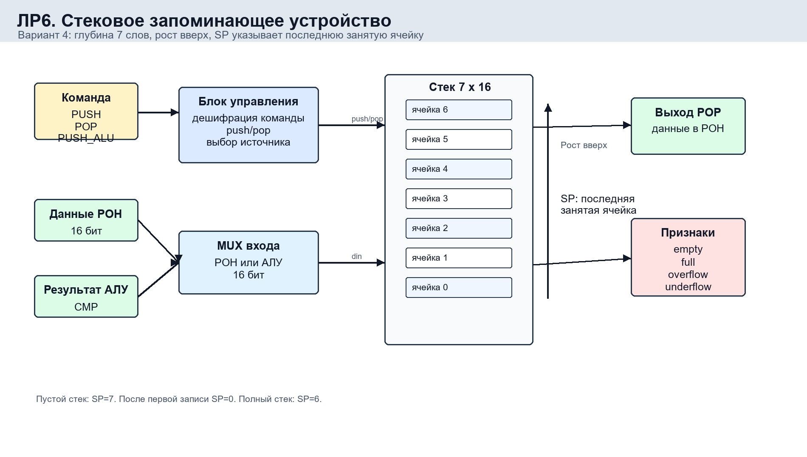
Рисунок 4.1 - Структура устройства «Стековое запоминающее устройство»
4.2 Входные и выходные сигналы
В таблице приведены основные точки наблюдения верхнего уровня. Эти же имена используются на схемах и временных диаграммах при проверке работы устройства.
Сигнал | Направление | Разрядность | Назначение
clock_i | in | 1 | Тактовый сигнал синхронной части стека.
reset_i | in | 1 | Сброс: очищает память, устанавливает SP=7 и empty=1.
stack_command_idle_push_pop_i | in | 2 | Код операции: 00 - idle, 01 - PUSH, 10 - POP, 11 - PUSH_ALU.
data_from_register_file_i | in | 16 | Данные из регистра общего назначения для обычного PUSH.
alu_result_for_push_i | in | 16 | Результат АЛУ, который может быть занесен в стек режимом PUSH_ALU.
data_popped_to_register_file_o | out | 16 | Слово, считанное с вершины стека при POP.
stack_pointer_current_value_o | out | 3 | Текущее значение SP от 0 до 7.
status_stack_empty_o | out | 1 | Признак пустого стека.
status_stack_full_o | out | 1 | Признак полного стека.
error_push_to_full_stack_o | out | 1 | Импульс ошибки PUSH при полном стеке.
error_pop_from_empty_stack_o | out | 1 | Импульс ошибки POP при пустом стеке.
ctrl_push_enable_o | out | 1 | Диагностический сигнал внутреннего разрешения записи.
ctrl_pop_enable_o | out | 1 | Диагностический сигнал внутреннего разрешения чтения.

4.3 Алгоритм работы
Алгоритм работы устройства задает последовательность преобразования входных сигналов в выходные и определяет условия перехода между режимами. Для синхронных блоков изменение регистров выполняется по фронту тактового сигнала, для комбинационных блоков результат формируется после изменения входов.
Шаг | Действие | Результат
1 | После сброса память стека очищается, SP=7, empty=1. | Стек готов к первой записи.
2 | При PUSH выбирается источник данных: РОН или результат АЛУ. | Данные записываются в следующую ячейку вверх.
3 | При POP считывается ячейка, на которую указывает SP. | На выход передается последнее записанное слово.
4 | Контрольная логика проверяет границы SP. | Формируются full, empty, overflow и underflow.

4.4 Реализация функциональных блоков
Стек реализован как синхронный регистровый массив из семи 16-разрядных слов. Запись и чтение выполняются по фронту тактового сигнала. Направление роста вверх реализовано увеличением SP при успешной записи и уменьшением SP при успешном чтении.
Значение SP=7 используется только как признак пустого стека. Это позволяет сохранить смысл варианта: при наличии данных SP всегда указывает на последнюю занятую ячейку в диапазоне 0..6.
Блок проекта | Назначение
Общие параметры варианта | Глубина стека, разрядность слова и коды команд.
Блок управления стеком | Дешифрация PUSH, POP и PUSH_ALU, выбор источника данных.
Регистровый массив стека | Семь 16-разрядных ячеек, указатель SP и признаки состояния.
Верхний уровень стекового устройства | Соединение управления, мультиплексора входа и массива стека.
Тестовая модель | Проверка PUSH, POP, PUSH_ALU, overflow и underflow.

Файл проекта Quartus: lab6_stack/quartus/lab6_stack.qpf. После открытия проекта необходимо выполнить Processing -> Start Compilation и проверить схемное представление верхнего уровня устройства.
4.5 Функциональное моделирование
Функциональная проверка выполнена testbench-моделью. В testbench подаются контрольные наборы, соответствующие рабочим и граничным режимам устройства. Проверка результата выполняется операторами assert, поэтому ошибка в данных, флагах или протоколе приводит к останову моделирования.
Проверка | Условие | Ожидаемый результат
Сброс | reset=1 | SP=7, empty=1, full=0
Первый PUSH | DIN=1111h | SP=0, занята ячейка 0
Второй PUSH и POP | DIN=2222h, затем POP | DOUT=2222h, SP=0
PUSH_ALU | DIN_ALU=000Fh | Результат CMP помещается в стек
Заполнение | Всего семь занятых слов | SP=6, full=1
Границы | PUSH в полный стек и POP из пустого | overflow=1 и underflow=1

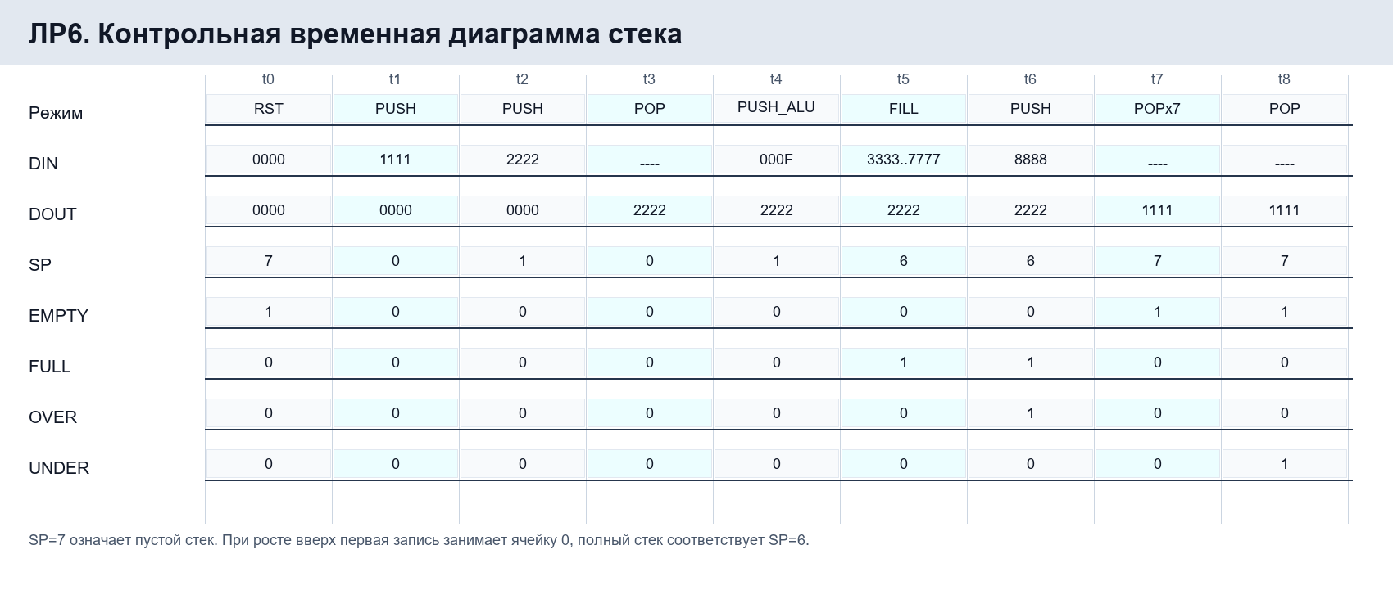
Рисунок 4.2 - Контрольная временная диаграмма для ЛР6
4.6 Результаты синтеза
Компиляция проекта выполняется в Quartus II 9.1. Описание устройства не использует вручную размещенные вентильные примитивы, поэтому схема синтезируется средствами Quartus на выбранную элементную базу. Основные показатели компиляции приведены в таблице.
Показатель | Значение
Combinational ALUTs | 68
Dedicated logic registers | 135
Pins | 61
Block memory bits | 0
Результат компиляции | Full compilation: 0 errors

5 Вывод
В ходе работы разработано стековое запоминающее устройство варианта 4: глубина 7 слов, рост вверх, указатель на последнюю занятую ячейку.
Проверка подтвердила правило LIFO, корректную работу PUSH/POP/PUSH_ALU и защиту от переполнения и чтения из пустого стека. Проект успешно компилируется в Quartus II 9.1.

